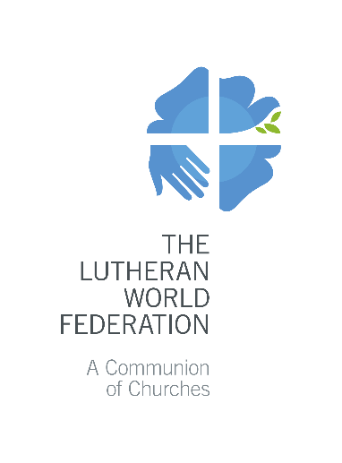
The Lutheran World Federation
P.O. Box 2100
CH-1211 Geneva 2
Switzerland
action.justice@lutheranworld.org

Demande de subvention
pour des petits projets de la paix
portés par des jeunes
2021
Veuillez remplir uniquement les champs en gris. Servez-vous de la touche Tab pour passer au champ suivant.
3 pages maximum. Toute demande incomplète sera refusée.

- Résumé des informations générales
Nom du projet :
Demandeurs/demandeuses :
Personne à contacter :
 |  | Prénom |  | Nom
 |  | Courriel | Téléphone |  | Skype
Nom de l’Église ou des Églises qui soutiennent le projet :
Montant total demandé à la FLM pour l’ensemble du projet : |  | EUR : (maximum 2 000 euros pour 2021)
Avez-vous demandé d’autres subventions spécifiques de la FLM ? Si oui, veuillez préciser :
- Contexte et objectif du projet

Expliquez les problèmes et les besoins spécifiques liés à l’impact de la paix et des conflits auxquels le projet entend répondre. Résumez ce que le projet vise à réaliser. Donnez des informations sur sa situation géographique.

- Groupe cible

Décrivez le groupe cible/les bénéficiaires. Soyez spécifiques, donnez des chiffres et ventilez-les si possible par âge et par sexe.
- Objectifs et activités du projet

Décrivez en termes concrets ce que le projet entend réaliser au cours de sa période de mise en œuvre (2 objectifs maximum). Pour chaque objectif, décrivez les activités principales (2 maximum) qui contribueront à sa réalisation.

But du projet (Objectif à long terme auquel le projet contribue)

Objectifs  Soyez S.M.A.R.T., faites ressortir l’objet du changement, indiquez des objectifs clairs et précisez les échéances. | Activités :  Pour chaque activité, indiquez sa durée, sa récurrence, le nombre de bénéficiaires. Soyez spécifiques.
Objectif n° 1) | Activité 1.1  Activité 1.2
Objectif n° 2) | Activité 2.1  Activité 2.2

- Coordination et mise en œuvre du projet

Décrivez la participation des jeunes. Indiquez qui coordonnera le projet et qui participera à sa mise en œuvre.
- Plan financier et budget

Vous pouvez utiliser cet espace pour fournir plus de détails sur le budget du projet.

Liste des annexes | - Annexe 1 – FLM – Budget du projet de la paix porté par des jeunes – Formulaire 2021  - Lettre d’appui de l’Église membre de la FLM

Spécifique, mesurable, accessible, réaliste, temporellement défini.
Par exemple : X membres d’une population donnée ont participé à des activités incitant à prendre des mesures de la paix.
Par exemple : Organiser des formations d’une journée pour 35 jeunes afin de les sensibiliser aux moyens de s’engager dans des actions de la paix

